Journée pédagogique
Thème: LES BESTIOLES (maternelle à 3e année)

Fabrication d'une coccinelle
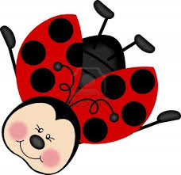
Groupe d’âge | Maternelle à 3e année
Matériel | Pouding à la vanille (préparation et lait), colorant alimentaire et pépites de chocolat.
Déroulement | Faire la préparation du pouding avec les enfants, y ajouter du colorant rouge et distribuer, dans une petite assiette, une quantité de pouding. L'enfant doit alors décorer sa coccinelle avec les pépites de chocolat.

La couverture

Groupe d’âge | Maternelle à 3e année
Matériel | Couverture et plusieurs insectes de plastique.
Déroulement | Les enfants s'assoient en cercle. Au centre, vous déposez un nombre d'insectes de plastique. Vous laissez les enfants les observer. Par la suite, vous placez la couverture par-dessus. Vous désignez un enfant pour sortir de la pièce. Vous demandez à un ami d'enlever une bestiole. Vous demandez à l'ami de revenir dans le groupe et d'identifier l'insecte manquant. Vous pouvez ajouter des bestioles pour augmenter le degré de difficulté.

Fabrication d'une luciole
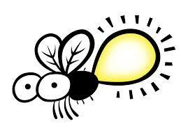
Groupe d’âge | Maternelle à 3e année
Matériel | Tube fluorescent blanc ou jaune (collier ou bracelet), 1 bouteille transparente avec bouchon, papier de soie, carton mousse, Mod Podge, cure-pipe noir et un marqueur noir
Déroulement | Coller le papier de soie sur la bouteille avec du Mod Podge. Insérer le tube dans la bouteille et bien serrer le bouchon. Découper les ailes dans le carton mousse et coller sur la bouteille. Enrouler le cure-pipe autour du col de la bouteille pour faire les antennes. Dessiner des yeux sur le bouchon avec le marqueur.

Observation d'insectes
(extérieur)
Groupe d’âge | Maternelle à 3e année
Matériel | Contenant de plastique, miel ou sucre et loupe
Déroulement | Placez le sucre ou le miel dilué avec de l'eau dans un contenant de plastique à l'extérieur. Faire l'activité de la couverture ou allez dîner avec votre groupe (l’important ici est d’avoir un délai afin que les bestioles aillent se coller au liquide sucré). Revenir ensuite à l'extérieur pour observer les bestioles à la loupe.  Variante : Prenez quatre contenants peu profonds, ajoutez du sucre, du sirop d’érable, du sel et de la farine. Mettez les bols près des fourmis et examinez dans quel contenant les fourmis iront, pourquoi et comment elles s’y prendront. Observez les différentes sortes d’insectes.

Les mouches
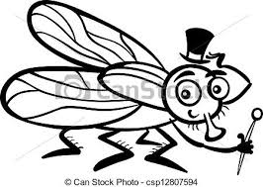
(Gymnase)
Groupe d’âge | Maternelle à 3e année
Matériel | un ballon
Déroulement | Les enfants font un cercle en se tenant les mains et reculent de quatre pas (environ). Le meneur de jeu se met au centre du cercle avec le ballon. Les enfants ont tous les poings fermés, car ils disposent de 10 mouches à l'intérieur de celles-ci. Le meneur de jeu lance le ballon à un joueur. Si celui-ci le rattrape, il gagne une mouche supplémentaire. Le meneur de jeu peut aussi faire semblant d'envoyer le ballon. Si le joueur ouvre les mains, il perd toutes ses mouches. Les joueurs ont deux chances et après ils sont éliminés.

